# PENINGGALAN BENDA SEJARAH:

**Kajian atas Perilaku Masyarakat Terhadap Temuan Arkeologi Kerajaan Sriwijaya di Desa Cengal Kabupaten Ogan Komering Ilir Sumatera Selatan**



# SKRIPSI

**Diajukan**

**Untuk memenuhi salah satu syarat**

**guna memperoleh gelar Sarjana Humaniora (S.Hum) dalam bidang Sejarah Peradaban Islam**

**Oleh:**

**TANTRI 1920402011**

**PROGRAM STUDI SEJARAH PERADABAN ISLAM FAKULTAS ADAB DAN HUMANIORA**

**UNIVERSITAS ISLAM NEGERI RADEN FATAH PALEMBANG 2023**

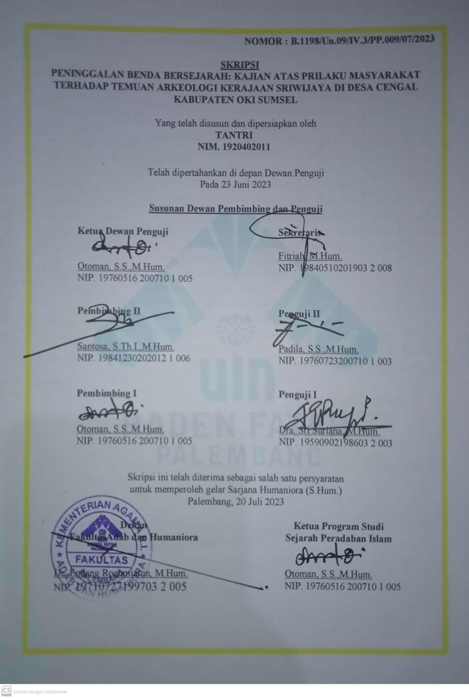

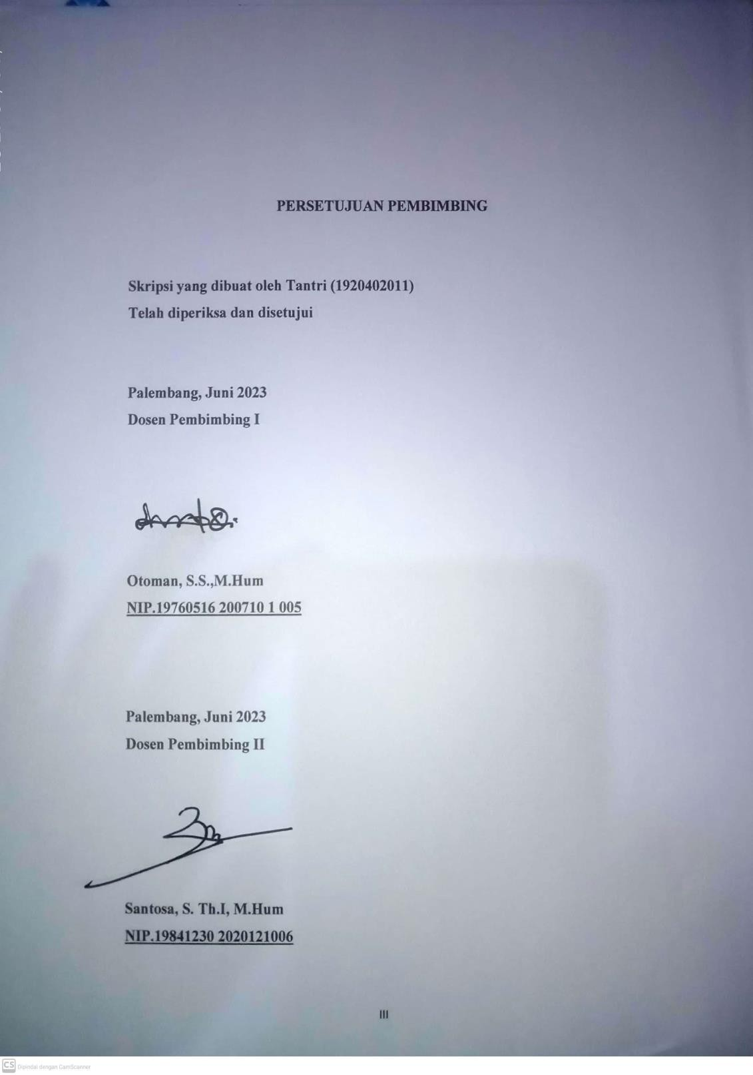

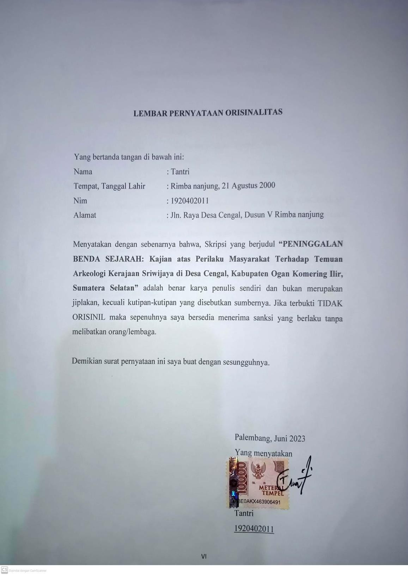

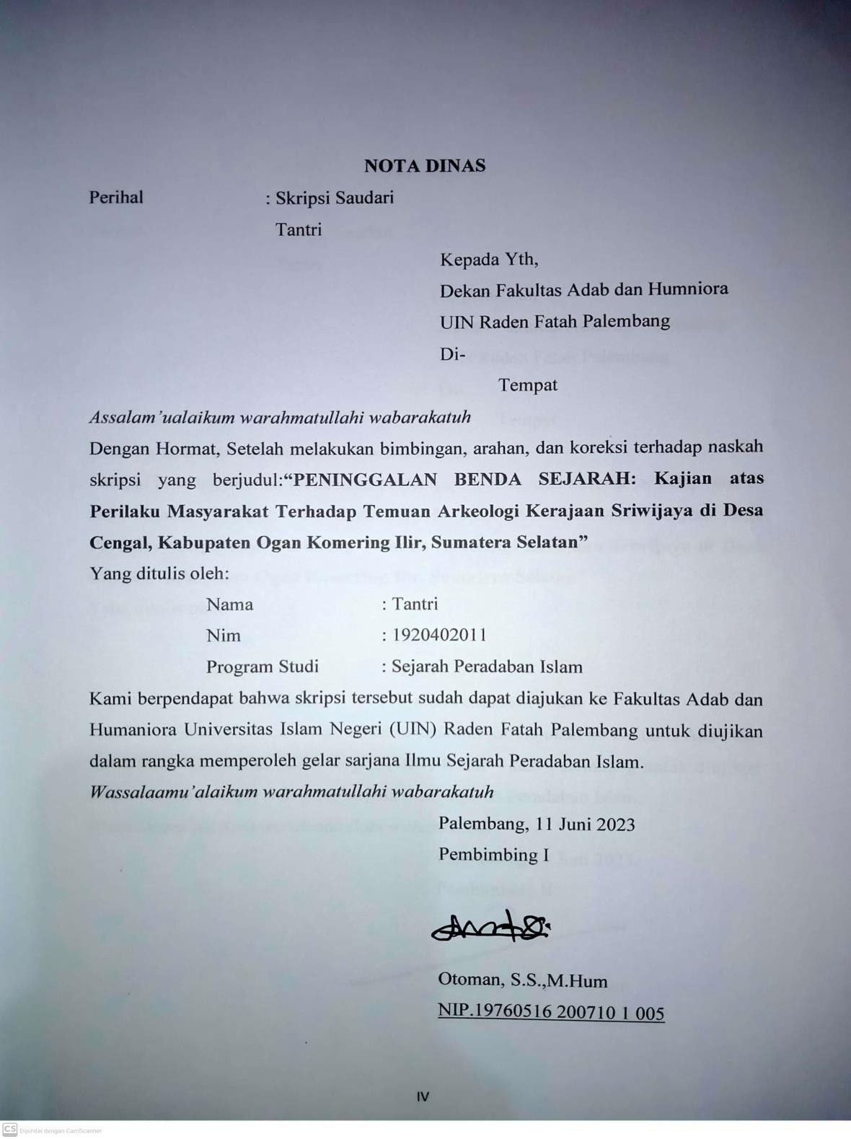

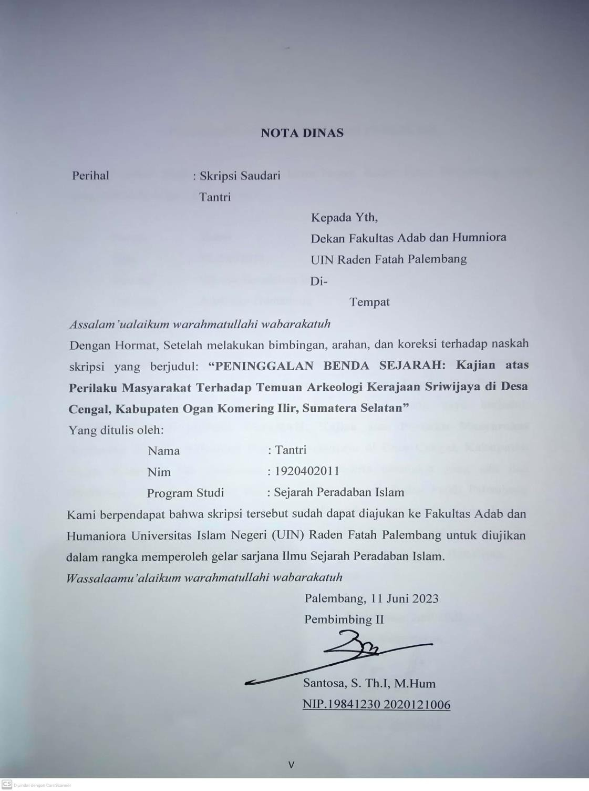

# PERNYATAAN PERSETUJUAN PUBLIKASI

Sebagai civitas akademik Universitas Islam Negeri Raden Fatah Palembang, saya yang bertanda tangan dibawah ini:

Nama : Tantri

Nim 1920402011

Jurusan : Sejarah Peradaban Islam Fakultas : Adab dan Humaniora Jenis karya : Skripsi

Demi perkembangan ilmu pengetahuan, menyetujui untuk memberikan kepada Universitas Islam Negeri Raden Fatah Palembang hak bebas Royalty Non Exclusive (exclusive Royalty Free Right) atas karya ilmiah yang saya berjudul: **“PENINGGALAN BENDA SEJARAH: Kajian atas Perilaku Masyarakat Terhadap Temuan Arkeologi Kerajaan Sriwijaya di Desa Cengal, Kabupaten Ogan Komering Ilir, Sumatera Selatan”,** beserta perangkat yang ada jika diperlukan. Dengan itu maka Universitas Islam Negeri Raden Fatah Palembang berhak untuk menyimpan, mengalih media/formatkan, mengelola dalam bentuk pangkalan data (data base), merawat dan mempublikasikan tugas akhir saya selama tetap ***mencantumkan*** nama saya sebagai Penulis/Pencipta dan pemilik Hak Cipta.

Demikian surat ini saya buat dengan sebenar-benarnya.

Palembang, Juni 2023 Yang menyatakan,

Tantri

Nim: 1920402011

# MOTTO DAN PERSEMBAHAN

## Motto

“Kita punya keinginan tapi keadaan punya kenyataan, namun Allah punya kemampuan”

“Jika mau sukses maka harus kerja keras, tidak cukup dengan kerja keras maka hars kerja cerdas, tidak cukup juga dengan itu maka harus kerja ikhlas”

## Persembahan

1. Allah SWT yang telah memberikan kemudahan dalam menyelesaikan Skripsi ini
2. Kedua orang tuaku tercinta Bapak Asmin dan Ibu Asisa, yang telah memberikan Doa dan dukungan sehingga Skripsi ini dapat diselesaikan
3. Untuk kedua saudaraku, kakak Randi Herleli dan adik Yunus Nasution, yang telah memberikan dukungan serta membantu terselesainya skripsi ini.
4. Terimakasih untuk sepupuku Teriya Anisa yang telah membantu dalam terselesainya skripsi ini
5. Terimakasih untuk kedua pembimbingku Otoman, S.S., M.Hum selaku pembimbing I dan Bapak Santosa, S.Th.I.,M.Hum selaku pembimbing II yang selalu senantiasa sabar memberikan arahan hingga terselesainya skripsi ini
6. Terimakasih untuk sahabat-sahabatku Oktiviona Suci al-aina, Destri pourtuna dan Silvia Kurniatari, yang telah menyemangati dan memberi masukan hingga terselesainya skripsi ini
7. Terimakasih kepada bapak Nor Huda yang selalu memberikan nasihat dan masukan hingga terselesainya skripsi ini
8. Terimakasih untuk teman-teman SPI A angkatan 2019 dan terimakasih kepada almamater cinta UIN Raden Fatah Palembang

# KATA PENGANTAR

Segala puji bagi Allah SWT yang telah memberikan nikmat kesehatan, keselamatan, dan hidayah-Nya, sehingga penulis dapat menyelesaikan skripsi yang berjudul: **“PENINGGALAN BENDA SEJARAH: kajian atas perilaku masyarakat terhadap temuan Arkeologi Kerajaan Sriwijaya di Desa Cengal, Kabupaten Ogan Komering Ilir, Sumatera Selatan”** ini sebagai salah satu syarat memperoleh gelar Sarjana Humaniora (S.Hum) pada Fakultas Adab dan Humaniora Universitas Islam Negeri Raden Fatah Palembang. Dan shalawat serta salam semoga senantiasa dilimpahkan kepada junjungan besar kita nabi Muhammad Saw, beserta keluarga dan kerabatnya.

Dalam penyusunan skripsi ini banyak kesulitan yang telah dialami penulis, hingga dalam penulisan skripsi ini tidak bisa terlaksana tanpa bantuan moril maupun material serta arahan dan bimbingan dari semua pihak, oleh sebab itu penulis menyampaikan ucapan terimakasih kepada yang terhormat:

* 1. Ibu Prof. Dr. Nyayu Khodijah, S.Ag.,M.Si selaku Rektor UIN Raden Fatah Palembang
  2. Ibu Dr. Endang Rochmiatun, M.Hum selaku Dekan Fakultas Adab dan Humaniora UIN Raden Fatah Palembang
  3. Bapak Otoman, S.S.,M.Hum selaku Ketua Prodi Sejarah Peradaban Islam Fakultas Adab dan Humaiora UIN Raden Fatah Palembang
  4. Bapak Otoman, S.S., M.Hum selaku pembimbing I dan Bapak Santosa, S.Th.I.,M.Hum selaku pembimbing II
  5. Bapak dan Emak yang selalu memberi dukungan dan Suport system kepada anaknya yang Cantik ini
  6. Bapak Kepala Desa, tokoh adat, tokoh masyarakat serta masyarakat Desa Cengal, Kecamatan Cengal, Kabupaten Ogan Komering Ilir, Sumatera Selatan yang telah memberi informasi mengenai peninggalan benda-benda yang ada di Desa Cengal
  7. Saudara-saudariku yang telah memotivasi penulis sehingga dapat menyelsaikan Skripsi ini
  8. Teman seperjuangan SPI A angkatan 2019

Selain itu penulis mengucapkan mohon maaf apabila ada kesalahan dalam penulisan dan kekurangan dalam skripsi ini, penulis juga menyampaikan terimakasih yang sebesar-besarnya kepada semua pihak yang telah ikut serta dalam membantu penulisan skripsi ini, penulis berharap semoga skripsi ini bisa bermanfaat bagi kita semua.

Palembang, Juni 2023

Tantri 1920402011

# DAFTAR BAGAN

**BAB I**

Bagan Teori Heritage 12

# DAFTAR TABEL

# BAB II

Tabel I Luas Kecamatan Cengal 20

Tabel II Letak Geografis Kecamatan Cengal 21

Tabel III Jarak Pusat Pemerintahan Kecamatan Cengal 22

Tabel IV Data kependudukan Kecamatan Cengal 24

Tabel V Sistem mata pencaharian Desa Cengal 27

# DAFTAR GAMBAR

# BAB II

gambar 1 Kantor Camat Kecamatan Cengal 17

gambar 2 Peta Wilayah Cengal 26

gambar 3 Lokasi Temuan di Talang Petai 35

gambar 4 Lokasi Temuan di Pelimbangan 37

# BAB III

gambar 1 Spanduk Di Lokasi temuan 42

gambar 2 Proses menyelam 45

gambar 3 Proses menggali 45

gambar 4 Pecahan Gerabah 52

gambar 5 Pecahan gerabah 52

gambar 6 Pecahan keramik 53

gambar 7 Perahu kuno 53

gambar 8 Manik-manik yang telah dirangkai 54

gambar 9 Manik-manik yang belum dirangkai 55

gambar 10 Emas 55

gambar 11 Emas 56

gambar 12 Emas 56

gambar 13 Batu mulia 57